APLICACIÓN WEB PARA REALIZAR LA DESCRIPCIÓN DE LAS HISTORIAS LABORALES DE LA EMPRESA GESTIÓN INTEGRAL DE ARCHIVOS LTDA. - “GIAR LTDA”.

PRESENTADO POR

SAMIL LEONEL SANCHEZ

JOHN JAIRO PINTO GONZALEZ

TUTOR

NANCI MILENA GUZMAN CASTILLO

FUNDACIÓN UNIVERSITARIA PARA EL DESARROLLO HUMANO UNINPAHU

FACULTAD DE INGENIERÍA

ANTEPROYECTO DE INVESTIGACION

BOGOTÁ D.C.

NOVIEMBRE 2019

Tabla de contenido

**1** **Introducción** 5

**2** **Justificación** 6

**3** **Objetivos** 8

**3.1** Objetivo General 8

**3.2** Objetivos específicos 8

**4** **Planteamiento del problema** 9

**5** **Formalación del Problema** 11

**6** **Tabla recursos y presupuesto** 11

**7** **Cronograma** 12

**8** **Bibliografía** 13

**9** **Anexos Modelo Relacional** 14

**Lista De Figuras**

**Ilustración 1 Acceso a internet en colombia 2019 MinTIC 9**

**Ilustración 2 Cronograma 12**

**Lista De Tablas**

**Tabla 1 Beneficiarios de la Iniciativa Apps.co 7**

**Tabla 2 Presupuesto 11**

**Tabla 3 Detalle de materiales 12**

# **Introducción**

Gestión Integral De Archivos Ltda. - “GIAR LTDA”. Presenta inconvenientes al ceñirse solamente a los datos requeridos por el Formato único de inventario documental (FUID) establecido por el archivo general de la nación, el cual no permite insertar datos importantes (Fecha de ingreso del funcionario, fecha de retiro, fecha de ascenso, entre otros); de tal manera que no encontramos datos que se pueden utilizar al momento de expedir certificaciones laborales, datos que se pueden usar después de haber realizado una transferencia bien sea primaria o secundaria.

Teniendo encueta el anterior párrafo en donde se evidencia la gran falencia de la aplicación del uso de TICS, ceñido en un único formato que limita la ampliación de solicitud de datos al momento de realizar consultas sobre las hojas de vida de Gestión Integral De Archivos Ltda. - “GIAR LTDA”.

Mediante la aplicación pretendemos dar una herramienta de calidad que optimizara las falencias presentadas y a la vez nos permite agilizar los procesos de manejo de la documentación según la norma existente en el País relacionada con la seguridad de los datos.

# **Justificación**

De acuerdo a la investigación realizada en la empresa Gestión Integral De Archivos Ltda. - GIAR LTDA. soportada con las historias de usuarios realizadas a la estructura de la empresa sobre la problemática en el manejo de los datos de las hojas de vida, soportes físicos y datos relacionados con los empleados activos e inactivos de la empresa; como resultado se obtuvo la necesidad de generar una solución con la estructuracion de los datos y la eficiencia en el tratamiento de los mismos para lograr optimización de tiempo del rol Analista de nómina 2 y como entidad con producción documental para entidades públicas debe garantizar la idoneidad, integridad y disponibilidad de la información que se produzca en función de su misión o para la administración de los recursos asignados para la ejecución de los diferentes proyectos; de tal manera que al momento de realizar una consulta o solicitud por los diferentes usuarios (internos o externos) esta se encuentre disponible.

Para los usuarios es complejo, incómodo y de igual manera transparente los procedimientos que se llevan a cabo al momento de realizar una consulta ante la entidad, no obstante los tiempos de respuesta en estas consultas son un motivo de disgusto en muchas ocasiones, con este proyecto se busca disminuir estos tiempos para algunos trámites ya que con tan solo digitar el nombre del funcionario o ex funcionario encontraremos de primera mano información básica y de igual manera específica para que en pocos minutos podamos tener información verídica y eficaz para responder al usuario.

Sin dejar de lado la normativa existente para esta importante serie dentro de la administración del personal debemos tomar en cuenta que desde la misma ley general de archivos Ley 594 del 20002, el acuerdo AGN 006 del 20113, la Circular 004 de 20034, acuerdo 005 de 20135; la NTC 50296, entre otras; se puede tener la certeza de que a nivel normativo se cuenta con el apoyo que se requiere para logran contextualizar este proyecto en la entidad.

La empresa desea acceder a la inciativa del Ministerio de Tecnologías de la Información y las Comunicaciones que promover y potenciar la creación mejoras en los negocios a partir del uso de las TIC, poniendo especial interés en el desarrollo de aplicaciones móviles, software y otros contenidos digitales.

tabla 1 Beneficiarios de la Iniciativa Apps.co

|  |  |
| --- | --- |
| Área o dependencia | Iniciativa [Apps.co](http://apps.co/) |
| Nombre de la Entidad | Ministerio de Tecnologías de La Información y Las Comunicaciones |
| Departamento | Bogotá D.C. |
| Municipio | Bogotá D.C. |
| Orden | Nacional |
| Sector | Ciencia, Tecnología e innovación |

# **Objetivos**

# **3.1** Objetivo General

Diseñar e implementar una aplicación web que permita realizar la descripción de las historias laborales de la empresa Integral De Archivos Ltda. - “GIAR LTDA”. Teniendo en cuenta las normas archivísticas vigentes.

# **3.2** Objetivos específicos

* Identificar y caracterizar variables que permitan recolectar información de las hojas de vida de los empleados.
* Sistematizar y optimizar el proceso de recolección de información de las historias laborales de la empresa Gestión Integral De Archivos Ltda. - “GIAR LTDA”.
* Diseñar una aplicación web que integre las Tic permitiendo a la empresa consultar, extraer las historias laborales de los empleados, además de visualizar todo lo concerniente al proceso de contratación.
* Elaborar el modelo relacional la base de datos de los empleados (activos e inactivos) de la compañía.

# **Planteamiento del problema**

Constantemente en las empresas y entidades existe como inconveniente; que al momento de realizar una consulta o establecer el requerimiento para un software o base de datos, para los expedientes correspondientes a la historia laboral de algún funcionario cuyo recorrido en la entidad pudo haber sido corto o de manera contraria ha sido bastante extenso, con diferentes novedades y acontecimientos durante su estadía en la entidad. La empresa debe anticiparse a la solicitud de sus clientes internos y externos (Editorial A. E., 2019).

Actualmente las empresas hacen mayor uso de las TIC, para facilitar y optimizar los procesos internos y externos, esto de la mano con el analisis de uso del internet en Colombia que genera una necesidad inmediata por agregar servicios WEB para los usuarios internos y externos.

Ilustración 1 Acceso a internet en colombia 2019 MinTIC

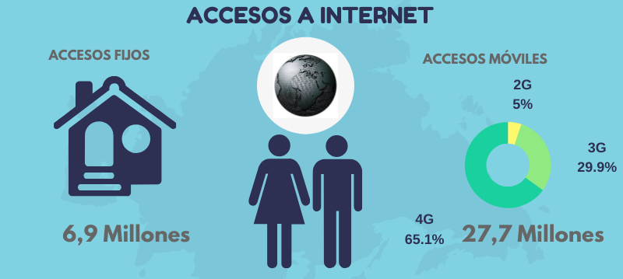

Las diferentes entidades han tratado de mitigar el impacto ante la constante pérdida de información a través de la adquisición de bases de datos que exijan algunos campos (nombre, documento de identidad, dependencia donde labora o laboro, entre otros), más sin embargo no es suficiente dado que aún no se han establecido los diferentes datos y metadatos (en el caso de los expedientes electrónicos e híbridos); para poder recuperar la información.

Las diferentes normas descriptivas nos llevan a que, con el objetivo de evitar el deterioro de los documentos, la última fuente de consulta sea este; es decir que a través de las diferentes bases de datos mediante la aplicación web, podamos resolver inquietudes y consultas por parte de los diferentes usuarios de tal manera que el expediente se consulte para realizar procesos de reprografía o para entregar copias al usuario. (LEY_1581, 2012)

Dado que al interior de la empresa no existe una base de datos para recuperar la información de los diferentes empleados, se propone crear esta para así poder gestionar esta información con mayor eficacia.

A su vez es evidente que aún no existe una herramienta que permita consignar los datos y metadatos de estos expedientes, a pesar de que existen diferentes softwares para la administración documental estos no permiten consignar este tipo de datos y en muchas ocasiones no se tiene claro como requerir al desarrollador los campos que debe tener la aplicación desde el concepto como usuario y gestor documental.

Otro de los inconvenientes que encontramos en entidades como Gestión Integral De Archivos Ltda. - GIAR LTDA. es que se ciñen solamente a los datos requeridos por el Formato único de inventario documental (FUID) establecido por el archivo general de la nación, el cual no permite insertar datos importantes (Fecha de ingreso del funcionario, fecha de retiro, fecha de ascenso, entre otros); de tal manera que no encontramos datos que se pueden utilizar al momento de expedir certificaciones laborales, datos que se pueden usar después de haber realizado una transferencia bien sea primaria o secundaria con el proceso de automatización que se requiere laborar e implementar con la plataforma web.

# **Formalación del Problema**

¿La solución generada por la aplicación WEB evitara los sobre costos y penalizaciones por procesos documentales que actualmente presenta la empresa Gestión Integral De Archivos Ltda. - GIAR LTDA de las historias laborales de los empleados? No debe concluir en un si o un no.

# **Tabla recursos y presupuesto**

Tabla 2 Presupuesto

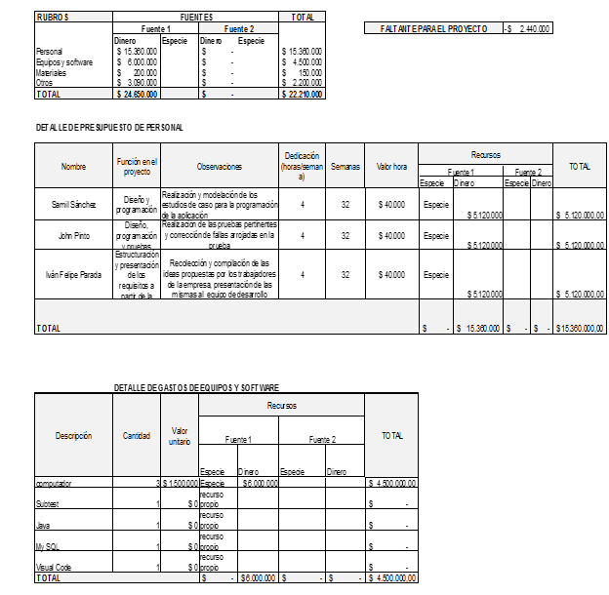

Tabla 3 Detalle de materiales

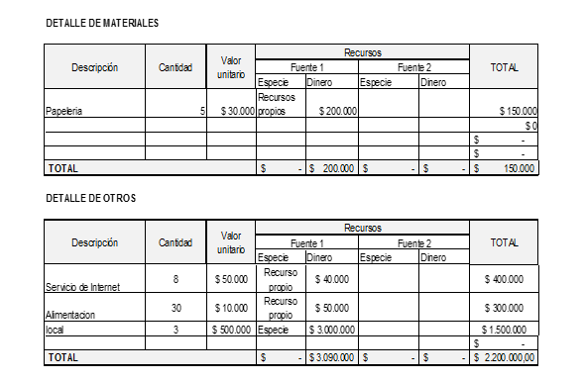

# **Cronograma**

Ilustración 2 Cronograma

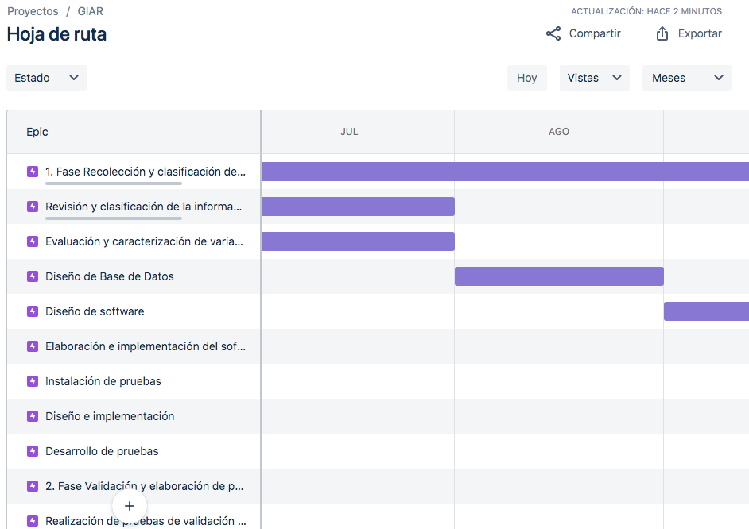

# **Bibliografía**

Editorial, A. E. (2019). *Reporte Digital.* Obtenido de https://reportedigital.com/cloud/analisis-de-datos/

Editorial, E. (8 de Abril de 2019). *Reporte Digital*. Obtenido de Analisis de datos: https://reportedigital.com/cloud/analisis-de-datos/

LEY_1581, R. G. (2012). *www.sic.gov.co.* Obtenido de www.sic.gov.co: https://www.sic.gov.co/sites/default/files/files/Nuestra_Entidad/Publicaciones/Cartilla_formatos_datos_Personales_nov22.pdf

Not@Tic. (2019). *DANE.* Obtenido de https://www.dane.gov.co/: https://colombiatic.mintic.gov.co/679/articles-106955_infografia.png

Comunicaciones, M. d. (2019). *https://www.datos.gov.co/*. Obtenido de Ciencia Tecnologia e innovación: https://www.datos.gov.co/Ciencia-Tecnolog-a-e-Innovaci-n/Beneficiarios-de-la-Iniciativa-Apps-co/6jt6-dctz

# **Anexos Modelo Relacional**

